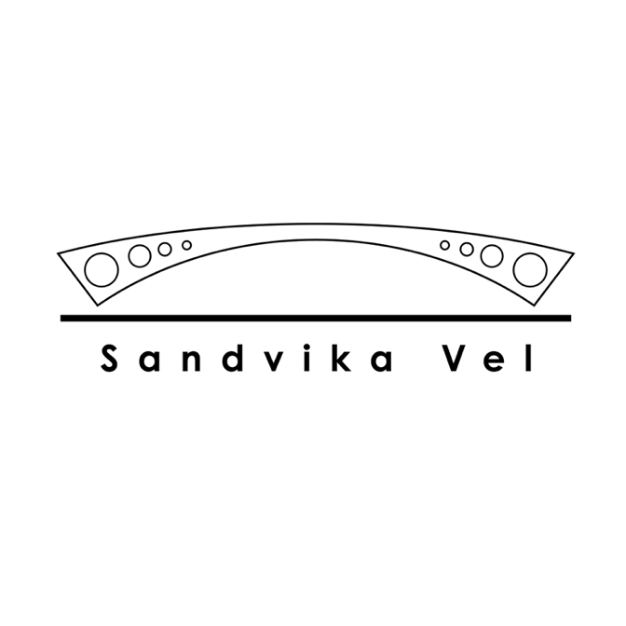

Årsberetning

Sandvika Vel

2020

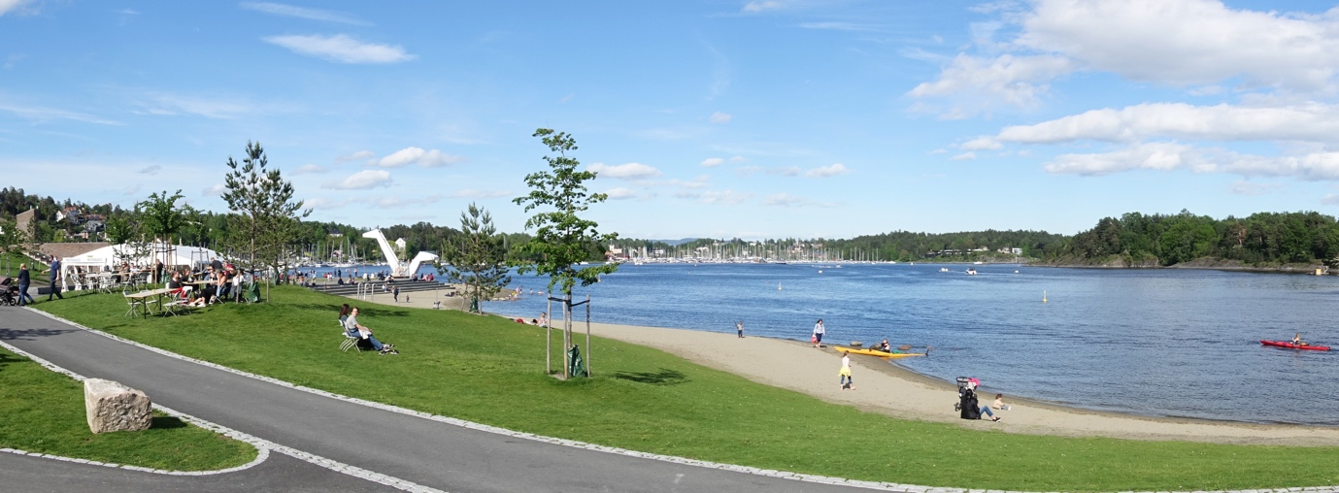
Styrets sammensetning
Leder: Jona Ragnarsdottir
Nestleder: Trond Øvergaard
Styremedlemmer: Lisbeth Hansen, Steinar Johnsen og Åse Margrethe Bøe Rebo
Varamedlemmer: Jerome Faucheux
Valgkomité:
Revisor: Ingrid Sørum

Styrets arbeid
Styremøter
Det er avholdt 6 styremøter der 15 saker er behandlet. I tillegg kommuniserer styret pr. e- post i flere saker.

Aktiviteter 2020
Vellet har i 2020 deltatt i møter, seminarer og diskusjonsgrupper og gitt formelle uttalelser i relevante høringer, de alle fleste har vært digitale møtet.
Ditt Vel ble publisert i 1 utgave i 2020, og utdelt til 4000 husstander/firmaer. Digitale Nyhetsbrevet ble sendt ut 8 ganger
Hjemmesiden og Facebook blir oppdatert og holdt vedlike, slik at relevante nyheter og informasjon jevnlig blir delt med medlemmer og andre følgere.
Grunnet Covid 19 har vi ikke kunnet ha informasjonsmøter eller andre møter, og bruker derfor Nyhetsbrevet, hjemmesiden og sosiale medier til å formidle informasjon.
Kvistinnsamling ble foretatt i mai 2020 Kassene med strøsingel har vært påfylt etter behov.

17. mai komiteen: Vellet deltok også i 2020 aktivt i planleggingen og gjennomføringen av noe redusert 17. mai arrangement, sammen med Vårt Sandvika og Bærum Kommune. Jona Ragnarsdottir er vellets representant.
Seniorsenteret i Sandvika har dessverre måttet flytte i forbindelse med rehabilitering av Kommunegården, og er nå plassert på flere steder i området. Men grunnet restriksjoner har det vært liten aktivitet i 2020. Lisbeth Hansen er Sandvika Vels representant i styret.

Medlemskap
Vellet er medlem i:
- Bærum Velforbund
- Vellenes Fellesorganisasjon
- Asker og Bærum Trafikksikkerhets forening
- Bærum Natur- og Friluftsråd
- Bærum Elveforum
- Venner av Bærum Sykehus
I tillegg er Jona Ragnarsdottir valgt inn i styret til Vårt Sandvika AS og Bærum Velforbund, samt at hun på vegne av vellet sitter i Bærum Bibliotekenes Brukerforum.

Samarbeid med andre:
Vellet er i sitt arbeid avhengig av et godt samarbeid med andre. Vårt Sandvika AS og Bærum Kommune er gode samarbeidspartnere, i tillegg til Bærum Velforbund. Samarbeid med boligsameier vil vellet fortsette med innenfor aktuelle saker.
Oppgaver i årene fremover
Sandvika Vel vil fortsatt engasjere seg i saker som vedrører Sandvika: som byutvikling, trivsel, trygghet og fremkommelighet. Vi ønsker å engasjere oss i saker for alle aldersgrupper. Vi vil følge opp planene rundt Seniorsenteret og støtte planer rundt arena for ungdom. Vi trenger både yngre og eldre i byen vår.
Her er vi avhengige av innspill fra medlemmene, og vi trenger engasjerte medlemmer.
Sandvika Vel ønsker som et ledd i å være klimaklok å redusere utgivelsen av Ditt Vel fra 4 til 2 utgivelser i 2021. Vi har tatt i bruk digital kommunikasjon, og vil i år 2021 sende nyhetsbrev og legge ut informasjon på vår hjemmeside.
Det planlegges medlemsmøter, møter med sameiene og åpne møter når det er mulig.

Medlemstall
Medlemsutvikling
 | 2016 | 2017 | 2018 | 2019 | 2020
Husstander | 213 | 225 | 215 | 204 | 191
Firmaer | 103 | 107 | 97 | 92 | 92
Sameier | 1011 | 1011 | 1011 | 1430 | 1430
Totalt | 1327 | 1431 | 1411 | 1726 | 1713

Årsregnskap
Regnskapet for 2020 viser et overskudd på kr. 69.790. Beløpet er noe høyere enn budsjettert.
For 2020er antall betalende medlemmer 1713

Medlemskontingenten er noe lavere enn budsjettert. Dessverre har flere husstander og firmaer ikke betalt kontingent for 2020, og antall medlemmer pr. 31.12.19 er dermed kun de som har betalt.
Det ble solgt flere annonser til Ditt Vel og vellet fikk kr. 31.795.- i momskompensasjon - dermed noe høyere inntekt en budsjettert.

